Functioneel ontwerp
Naam: David Kamperveen
Studentnummer: 541776
Datum: 29-11-2023
Versie: 1

Inhoudsopgave
Inleiding 3
Basis lay-out 3
Navigatiestructuur 3
ResultaatScherm 4

Inleiding
Dit is een functioneel onderwerp die ik gemaakt.

Basis lay-out
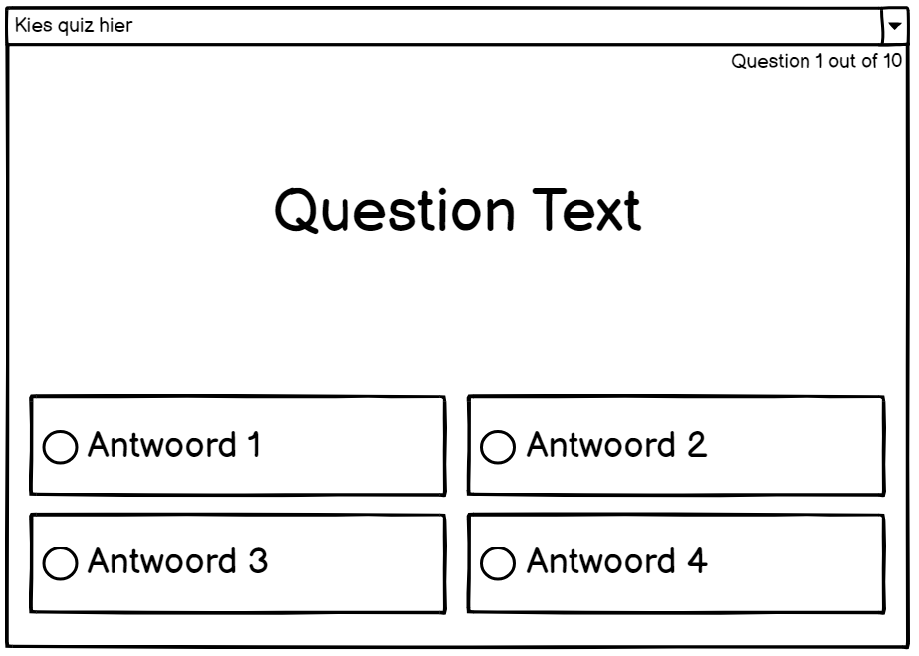

Navigatiestructuur
(Zie combobar)

Resultaatscherm

